País ha recibido más de 800 mil dosis pediátricas
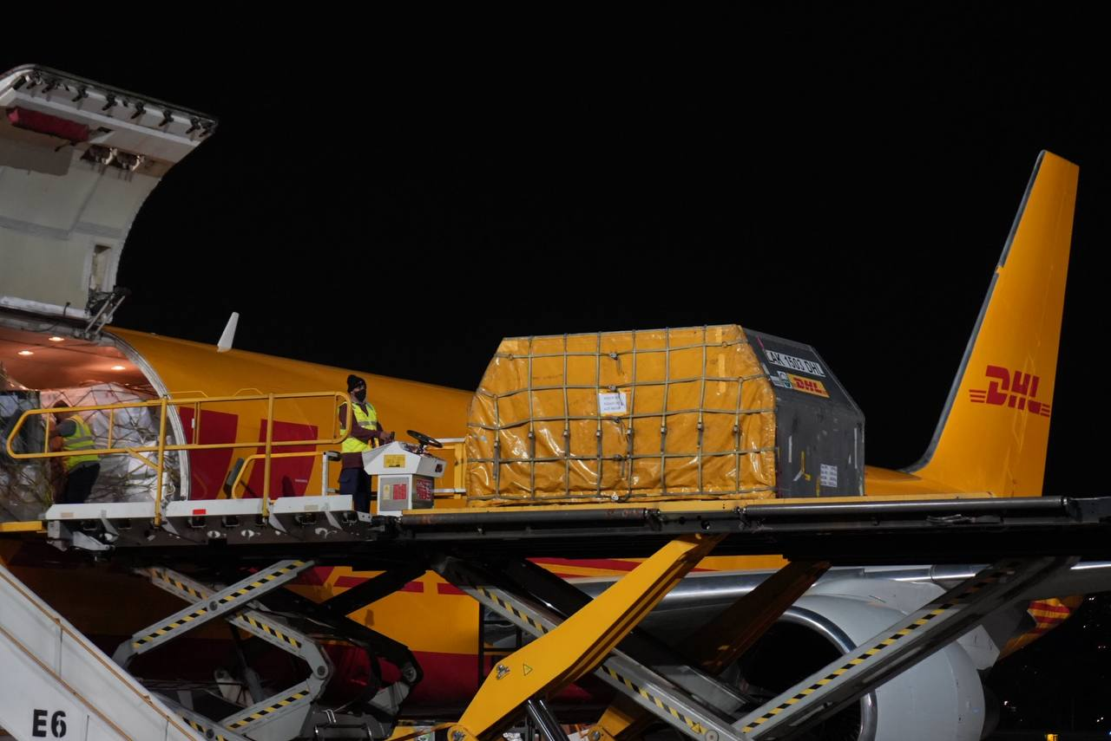

- Este jueves ingresaron 120.000 dosis infantiles de la casa Pfizer/BioNTech.

- Desde diciembre 2020 a la fecha han arribado más de 9 millones de vacunas por contratos de compra.

- CCSS reporta que 45,6% del grupo de 5 a 11 años tiene al menos 1 dosis.

San José Jueves 17 de marzo de 2022. Este jueves con el ingreso del lote 85 de vacunas contra el SARS-CoV-2, el país ya acumula una recepción de 808.600 dosis pediátricas, cruciales para proteger a las niñas y niños, a la vez que se continúa afianzando el curso lectivo presencial.
El cargamento que arribó, cerca de las 20:45 horas, contiene 120.000 vacunas para personas de 5 a 11 años de la casa farmacéutica Pfizer/BioNTech.
“En lo que va del 2022 el país ha recibido 4.476.240 dosis que corresponden a 3.667.640 vacunas para personas mayores de 12 años y 808.600 dosis para niños y niñas, lo cual evidencia el ritmo acelerado que lleva el presente año en cuanto a recepción de vacunas”, detalló el presidente de la Comisión Nacional de Prevención de Riesgos y Atención de Emergencias (CNE), Alexander Solís.
Desde diciembre 2020 a la fecha, Costa Rica ha recibido 9.034.197 dosis por contrato de compra. De ese total 7.065.825 vacunas corresponden al biológico de Pfizer/BioNTech. Además 1.000.000 de la empresa AstraZeneca, y 968.370 del mecanismo multilateral COVAX.
Una vez que las dosis arriban al país, son sometidas a la revisión de los reportes de temperatura y aprobación documental por el laboratorio de control de calidad de medicamentos, tras lo cual quedan disponibles para su utilización en la campaña de vacunación.
Durante el mes se han recibido 1.353.330 vacunas, a la fecha. En lo que va del 2022 el país ha recibido 4.476.240 dosis que corresponden a 3.667.640 vacunas para personas mayores de 12 años y 808.600 dosis para niños y niñas, lo cual evidencia el ritmo acelerado que lleva el presente año en cuanto a recepción de vacunas. Ver cuadro detalle.

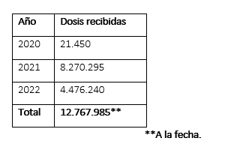
Además de las dosis por contrato de compra, 3.733.790 dosis han sido donadas por los gobiernos de España (1.572.290) Estados Unidos (1.503.900), Canadá (319.200), Francia (200.070), República Dominicana (56.800) y Austria (50.000), además de las donaciones hechas por las empresas AstraZeneca (31.400) y Pfizer/BioNTech (130).
Costa Rica ha recibido un total de 12.767.985 dosis, a la fecha, entre donaciones y contratos de compra.
Aplicación. Al corte del 14 de marzo, la Caja Costarricense de Seguro Social (CCSS) había aplicado un total de 9.790.312 dosis contra el COVID-19. Según el reporte, 4.273.569 personas (82,8% de la población) cuentan con al menos unas primeras dosis, 3.892.636 personas (75,4%) tienen dos dosis y 1.624.107 personas (31,5%) ya cuentan con su tercera dosis.
Ya 239.647 niños y niñas de 5 a 11 años cuentan con al menos una dosis (45,6%) y 111.372 menores de esta edad tienen su esquema de vacunación completo.

